СААМСКОЕ
ИСКУССТВО
НА УРОКАХ РИСОВАНИЯ

КОНСПЕКТ УРОКА В 7 КЛАССЕ.

ИЗ ОПЫТА ПРЕПОДАВАТЕЛЬСКОЙ РАБОТЫ УЧИТЕЛЯ
ИЗОБРАЗИТЕЛЬНОГО ИСКУССТВА
МОУ РСОШ №1 им. В.С.Воронина
Поляковой Е.С.

Конспект урока в 7 классе.
Блок – тема « Саамское искусство на уроках рисования».

Тема: Одежда саамов. Рисунок национальной саамской одежды – малицы, торки и юпы.
Вид урока: рисование с натуры по описанию и образцу.
Цель:
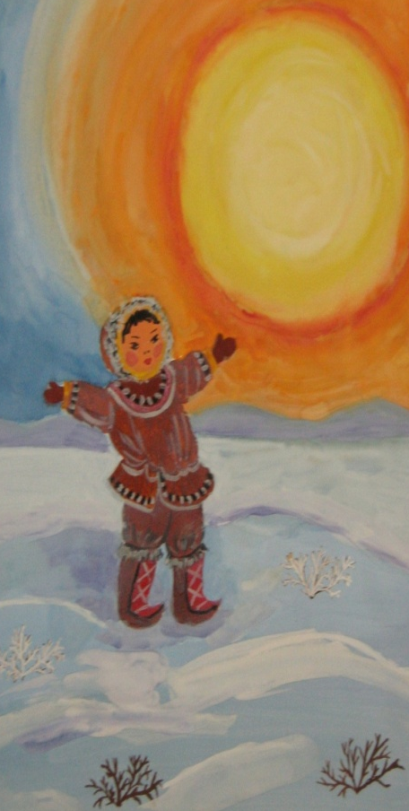
- Познакомить учащихся с основными видами саамской национальной одежды.
- Воспитать уважение к рукотворному творчеству саамов.
Задачи:
- Изучить конструктивные особенности построения кроя национальной одежды.
- Уметь давать сравнительные характеристики одежды 16 -20 веков.
- Развивать ассоциативно – образное мышление, творческую познавательную активность.
- Научить самовыражению средствами изобразительного искусства.
- Формировать навыки работы с художественными материалами.
Оборудование и материалы к уроку.
Для учителя: демонстрационный материал, таблицы поэтапной работы над саамской одеждой, набор фотографий, куклы, одетые в национальную саамскую одежду – мужскую и женскую.
Для учащихся: бумага, акварельные краски, гуашь, кисти, фломастеры, цветные мелки.
Оформление доски.
С левой стороны С правой стороны
табличка Знать табличка Уметь
Таблица названий саамской Таблица поэтапной работы над
национальной одежды рисунками национальной одежды.
Печок Работы учащихся из фонда
торка кабинета рисования.
малица
юпа
каньги, пимы
шапка-лопарка
шамшура
План урока
- Организационный момент – 2 мин.
- Объяснение темы:
Рассказ о саамском быте – 5 мин.
- Самостоятельная работа – 30 мин.
Постановка учебной цели – 3 мин.
4. Выставка работ. Подведение итогов – 5 мин.
ХОД УРОКА
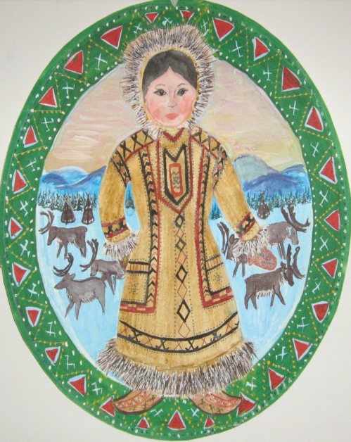
  - Организационный момент.
Проверка готовности класса к уроку.
  - Объяснение темы:
Рассказ о жизни коренного народа Севера – саамов (см. историческую справку).
  - Самостоятельная работа.
  - Выставка работ. Закрепление материала. Подведение итогов.
Рассматриваются демонстрационные куклы в саамской одежде и таблицы разного вида мужской и женской саамской одежд.
Учащиеся знакомятся с названиями национальной мужской и женской одежды, её украшением.
Учащиеся класса делятся по рядам сидящих на творческие группы для выполнения рисунков разного вида заданий.
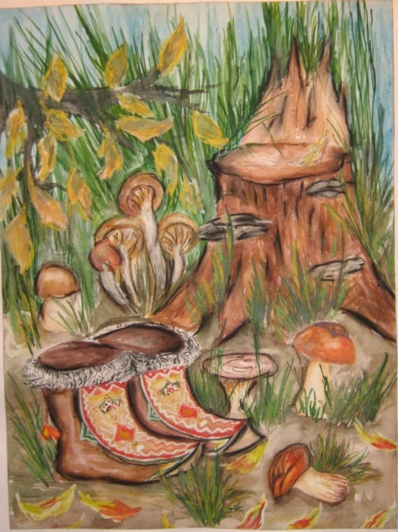
На уроке учащиеся рисуют различные виды саамской одежды – торку, печок, юпу, малицу.
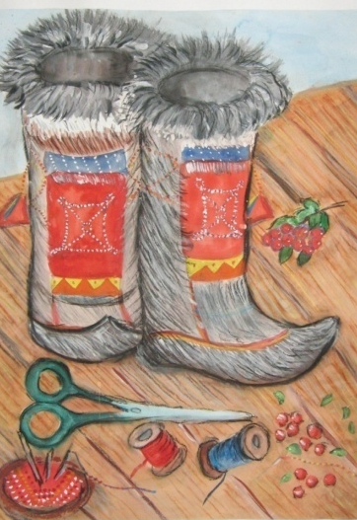
Рассматривается таблица, на которой показаны места подкройных швов изделия. По этим швам для красоты и прочности, чтобы мех (мездра) не расползался, прокладывались полоски цветного сукна синего, красного и жёлтого цвета. На рукавах-манжетах, на груди и плечах выполнялся орнамент из цветного сукна. Орнамент был в виде треугольников жёлто-красного, красно-синего и сине-жёлтого цветов. В настоящее время этот орнамент сохраняется в украшении женской юпы. Нарядная праздничная юпа-торка подпоясывается длинными цветными домоткаными поясами или поясами с бисерной вышивкой.
Историческая справка.
Лапландия вошла в состав России в 15 веке.
В 18 – 19 веках усилилась колонизация населения, насаждалось православие, и новые формы правления внесли изменения в жизнь саамов. Постоянные контакты с русскими оказывают влияние на развитие материальной и духовной культуры жизни саамов. Всё это оказывает влияние на быт, одежду и приводит к ряду заимствований.
Так, в 16 веке одежда была менее цветной.
В конце 19 века на Кольский полуостров переселились Коми – ижемцы и ненцы. Их культуры переплелись с саами. Многие предметы быта ижемцев вытесняют традиционные саамские. Претерпевает изменения и одежда. Меховая одежда Коми вскоре едва ли не полностью заменяет саамскую. Саамский печок и торку заменяет малица с маличником.
Маличный капюшон сменяет головной убор.
Новая одежда в настоящее время – воспринимается саамами как новая зимняя национальная одежда. Часто малица одевается поверх юбки и блузки. Длина малицы до колен и чуть ниже. Юбка длиной до щиколотки. Шамшура и платок, бурки или ижемские пимы – таков ансамбль одежды саамов XX века.
Обильнее стала декорироваться одежда. Пушистым мехом лисы, песца, чернобурки обшивается низ рукава, капюшон, подол малицы.
Часто применяются 3 – 4 разновидности меховой отделки одновременно.
В украшении одежды встречается меховая мозаика. Сочетаются тёмные и светлые меховые аппликации, которые разрабатываются и цветным сукном (чаще красным) и вышивкой.
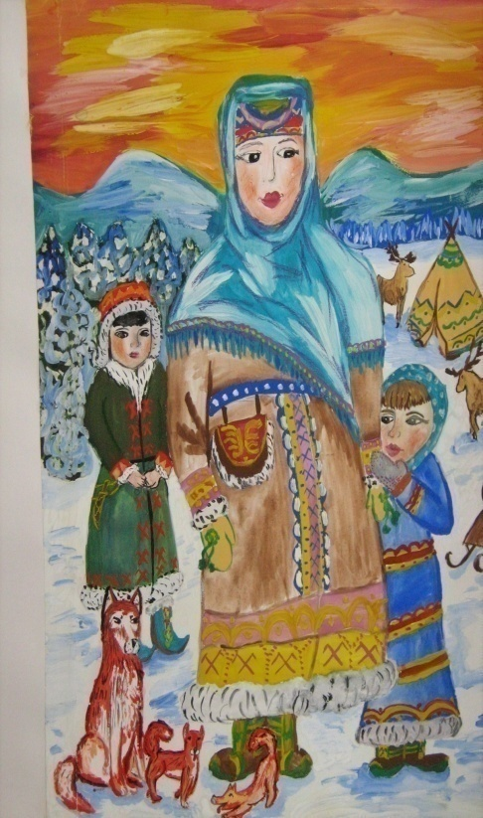
Орнаментируется одежда по низу рукава, почти до локтя, по подолу – выше меховой оторочки, часто несколькими полосками вышивки, аппликации из сукна, шерстяной или шелковой тесьмой.
Широкой полосой располагается орнамент вдоль застёжки на обеих передних полочках. Если малица не имеет капюшона, то ворот обшивается воротником из пушистого меха.
Малица изготовляется из оленьего меха (мехом вовнутрь) часто украшается оленьим «низким» мехом (койб) и лбов оленя.
Нерасшитая малица или печок служат одеждой оленеводам.
Ребята, мы с вами уже знаем, что первые сведения о народе, на родине которого мы живем, стали известны ещё в античные времена, также о том, какими были основные занятия коренного населения Кольской тундры.
А для нелегкого труда оленевода, при кочевом образе жизни не обходима удобная тёплая одежда.
Кожа и мех – древнейшие материалы для одежды. Лёгкий, изящный, повторяющийся с вариациями узор аппликаций и вышивок бисером, лаконизм и простота формы одежды, нарядно расшитые сумки, пояса, обувь – составляют общий ансамбль саамского костюма.
Печок – зимний костюм, который носили как мужчины, так и женщины, представляет собой один из видов (древнейших) глухой одежды, почти прямого покроя мехом наружу.
Ворот стягивается шнуром. Длина мужской одежды ниже колен, женской до щиколотки. Женский печок красивого серебристо – коричневого цвета меха оленя, с небольшими вкраплениями в местах швов.
По вороту нашивались треугольники из сукна.
Ворот – стойка на кожаной шнуровке с кистями также из цветного сукна.
Сбоку, на поясе, висела сумочка для мелких предметов быта или сумочка для рукоделия.
Мужской печок подпоясывался чаще всего поясом так, что образовывался большой напуск, который служил местом хранения различных мелких вещей.
Торка – зимняя одежда того же покроя, что и печок.
Сведения о торке дошли до нас с 16 века. Шилась торка мехом вовнутрь. Длина до колен или чуть ниже колен.
Украшением служила тоненькая опушка из заячьего или песцового меха.
Часто в зимний период торку одевали под печок. А так же носили дома с короткими, до щиколотки, лёгкими каньгами (обувью).
Торка вышла из употребления значительно раньше печка.
Торка мужская могла быть вязаной из одноцветных нитей домашнего прядения из шерсти овец, отделывалась мехом нерпы.
Одежда не разделялась на праздничную и повседневную. Но уже в 18 веке праздничность одежде придавала нарядная шапка.
Затем появилась обрядовая свадебная и погребальная одежда. Это суконная светлая одежда, отделанная белым мехом, обильно украшенная. До появления бисера одежду отделывали костяными бусами и расшивали оловянными нитями.
В 19 веке прорисовывается переплетение исконно саамской одежды и русского северного костюма.
Вместо юпы встречается сарафан. Поверх саамской шамшуры и перевязки стали носить пёстрый платок.
К середине 19 века жители районов, соседствующих с поселениями русских, носили однотонную, чаще всего красную, юбку с оборкой из ленты; и блузку, мелкого рисунка, в талию с оборкой. Пройма рукава не была широкой, рукав втачной.
Мужчины носили рубаху – косоворотку, вышитую на груди, суконный пояс, пиджаки, брюки, сапоги.
Уже в 18 веке саамы широко использовали сукно, которое выменивалось у заезжих купцов, шведов, финнов, русских.
Из сукна шили летнюю одежду – юпу.
Край Юпы напоминает печок или торку, но юпа более нарядна и не так просторна. Шилась юпа обычно из синего сукна.
Ворот, проймы, обшлага и подол отделывались широкими нашивными полосами из сукна другого цвета (красного, жёлтого). Подол украшался не по краю, а отступя от низа 30 - 40 см. Юпу носили под печок вместо торки. Исчезновение торки следует связывать с появлением юпы.
С сукном в одежду саамов и искусство декоративного оформления одежды вошёл цвет.
Узкие полоски красного, синего, жёлтого сукна создавали между меховыми пластинами красочные цветовые протоки.
(Объяснение кроя одежды по таблицам)
Закрепление ведётся в форме перерисовывания таблиц основного построения контура фигуры в одежде.
Цвет одежды выбирается индивидуально. Возможна раздача шаблонов для сохранения времени (для работы цветом) работу лучше выполнять по заданиям – рядам – женская одежда, мужская.
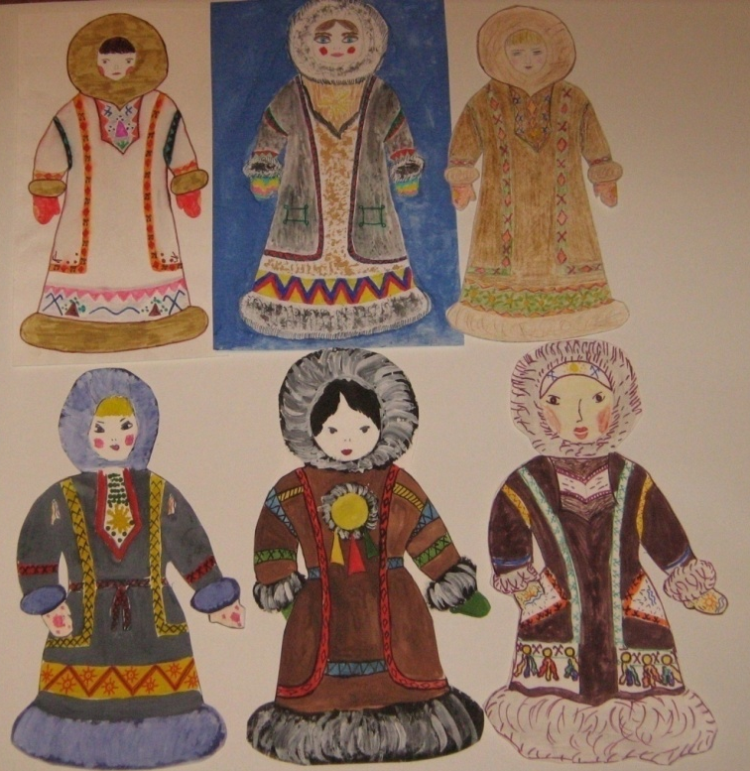
Закрепление ведётся в форме ответов на вопросы:
- Каков силуэт в 16 веке, в 17 веке?
- Каким стал силуэт одежды в 19 веке?
- Что носили на голове?
- Как украшали женскую одежду?
- Как украшали одежду мужчин?
- Какую одежду позаимствовали саами из русского костюма?
Итог: обсуждение рисунков, выставка работ, подведение итогов.
Д/зад. – поисковая работа для рисунка головных уборов.
Список литературы
- «В краю летучего камня», «Легенда об олене-человеке», - В. Чарнолуский.
- «Время, врезанное в камень», - Н. Гурина.
- «Год на севере» 1896 г., - С. Максимов.
- «Материальная культура саамов Кольского полуострова конца 19- 20 в. в. 1971 г., - Г. Лукьянченко
- «Традиционное искусство и современные промыслы народов Севера, Сибири, Дальнего Востока», - сборник научных трудов 1981 г.
- «Северные просторы» № 6 1987 г

